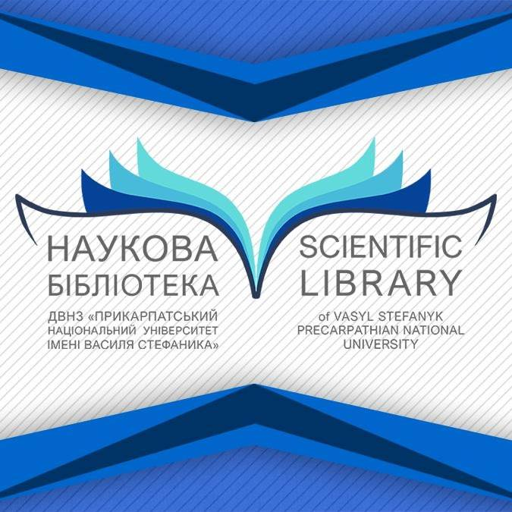

**Віртуальна виставка**

**нових надходжень**

**на 24 жовтня 2019 року**

|  |  |
| --- | --- |
|  | 57  В53  Вісник Київського університету імені Тараса Шевченка. Серія : Проблеми регуляції фізіологічних функцій. – Київ : "Київський університет", 2018. – Вип. 1(24). – 50 с. |
|  | 159.9  В 53  Вісник Київського університету імені Тараса Шевченка. Серія : Психологія. – Київ : "Київський університет", 2018. – Вип. 1(8). 68 с. |
|  | 343.2(477)(075.8)  Б72  Бойко В. Актуальні проблеми статусу особи в кримінальному судочинстві України : навчальний посібник / В. Бойко. – Львів : ЛНУ ім. І.Франка, 2012. – 328 с. |

|  |  |
| --- | --- |
|  | 343.8(075.8)  К69  Корупційні та інші злочини, що вчиняються у сфері виконання покарань: кримінологічна характеристика та запобігання : навчальний посібник / за заг. ред. О. Колба. – Київ : ВД Кондор, 2019. – 444 с. |
|  | 347.961(477)(075.8)  К67  Корнєєв Ю. В. Нотаріат в Україні : навч. посібник / Ю. В. Корнєєв. – Київ : ЦУЛ, 2019. – 120 с. |
|  | 398.344(477)  Р15  Радович Р. Поліське житло: культурно-генетичні витоки та еволюційні процеси : монографія / Р. Радович. – Львів : Ін-т народознавства, 2017. – 852 с. |

|  |  |
| --- | --- |
|  | 398.332.33(477)  К64  Конопко В. ''Від зернини до хлібини'' : семантико-структурний аналіз хліборобського побуту українців (на матеріалах Південно-Західного регіону / В. Конопко, А. Зюбровський. – Львів : Ін-т народознавства, 2018. – 600 с. |
|  | 551.24(075.8)  М69  Михайлов В. Базові терміни і поняття геотектоніки : навчальний посібник / В. Михайлов. – Київ : ВПЦ "Київський ун-т", 2018. – 335 с. |
|  | 54(075.8)  В81  Вретік Л. О. Зелена хімія : навчальний посібник / Л. О. Вретік. – Київ : ВПЦ "Київський ун-т", 2018. – 91 с. |

|  |  |
| --- | --- |
|  | 576.3(075.8)  М55  Механізми клітинної диференціації: навчальний посібник / Г. Кузнєцова та ін. – Київ : ВПЦ "Київський ун-т", 2019. – 399 с. |
|  | 94(477)  С88  Студентські історичні зошити : збірник. – Івано-Франківськ : ПНУ, 2019. – Вип. 11. – 51 с. – ПНУ. |
|  | 94(477) (092)  П19  Паска Г. Лев Бачинський : творець соборності України / Г. Паска. – Торонто – Львів : Фундація Енциклопедії України,  2019. – 244 с. – ПНУ. |